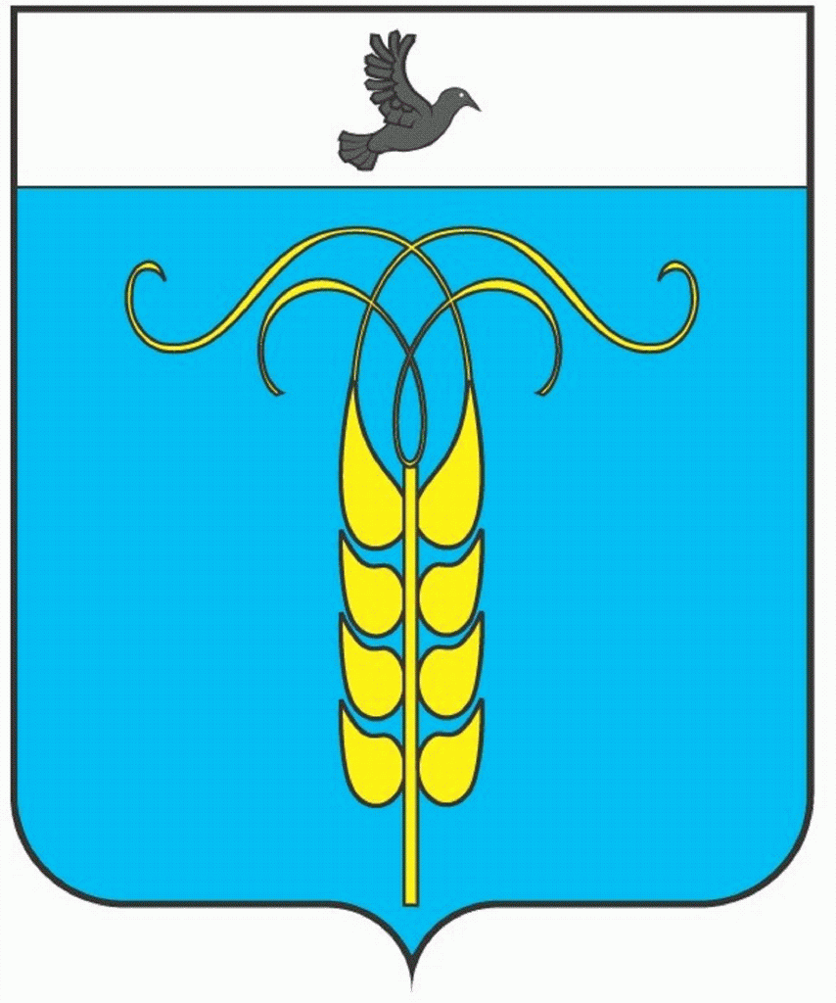

**Основные характеристики бюджета Грачевского муниципального округа Ставропольского края на 2025 год и плановый период 2026 и 2027 годов**

**(тыс. рублей)**

|  |  |  |  |  |  |  |  |  |  |
| --- | --- | --- | --- | --- | --- | --- | --- | --- | --- |
| Показатели | 2023 год (отчет) | 2024 год  (первоначальный) | 2024 год  (уточненный) | 2025 год | Темп роста к первоначальному 2024 г., % | 2026 год | Темп роста к 2025 г., % | 2027 год | Темп роста к 2026 г.,  % |
| Доходы, из них: | 1 783 465 | 1 454 834 | 1 668 367 | 1 751 061 | 120 | 1 387 885 | 79 | 1 378 811 | 99 |
| Налоговые и неналоговые | 369 355 | 269 352 | 322 955 | 341 199 | 127 | 357 669 | 105 | 368 754 | 103 |
| Безвозмездные поступления, из них: | 1 414 110 | 1 185 482 | 1 345 412 | 1 409 862 | 119 | 1 030 216 | 73 | 1 010 057 | 98 |
| Дотации | 264 332 | 359 062 | 359 062 | 377 585 | 105 | 310 857 | 82 | 299 852 | 96 |
| Расходы | 1 779 974 | 1 454 834 | 1 696 428 | 1 751 061 | 120 | 1 387 885 | 79 | 1 378 811 | 99 |
| Муниципальный долг | 0,00 | 0,00 | 0,00 | 0,00 | 0 | 0,00 | 0 | 0,00 | 0 |